Février 2015
Et si nous faisions bouger les lignes ?
Proposition de création d’un groupe de travail « train touristique et développement local »
Note de Stéphane Loukianoff, Délégué général Unadel

Depuis plus de 30 ans, la France développe son réseau ferroviaire à grande vitesse, permettant ainsi de relier les métropoles les unes aux autres et de plus en plus rapidement. La France est donc le pays du TGV. Mais c’est aussi l’une des principales destinations touristiques au monde : l’industrie du tourisme représente 6,5 % du PIB français et génère près de 900 000 emplois salariés. Pourtant, alors qu’ailleurs en Europe et dans le monde de nouvelles formes de tourisme durable se développent, répondant aux attentes croissantes de voyageurs à la recherche d’itinérance douce en opposition avec l’hyper-mobilité, il n’existe pas en France d’offre structurée en matière de train touristique sur de grands itinéraires. Notre pays compte bien une centaine de petites lignes chemins de fer touristiques qui transportent environ 3,7 millions de voyageurs chaque année et ce chiffre est en constante augmentation depuis 2007 (malgré une offre promotionnelle rudimentaire), mais ces lignes ne représentent des itinéraires que de quelques dizaines de kilomètres, déconnectés les uns des autres et sans véritable soucis d’interconnexion avec le réseau ferré national.
Le train du développement local
De nombreux territoires ruraux, parfois très isolés, auraient pourtant un besoin aigu de renforcement de leur attractivité et de développement de leur économie résidentielle. Et ce vecteur pourrait être la revalorisation de lignes ferroviaires locales, parfois abandonnées depuis longtemps par la SNCF. A l’image des véloroutes qui connaissent un franc succès depuis 15 ans (comme celle qui relie Nantes à Budapest via la Loire, le Rhin et le Danube) et qui s’avèrent être des investissements rentables, la création d’un train touristique de longue distance, volontairement lent et spectaculaire, traversant la France du Nord-Est au Sud-Ouest, c’est-à-dire le long de la diagonale du vide, constituerait ainsi une offre touristique innovante susceptible de mobiliser de nombreux touristes étrangers mais aussi de nombreux français désireux de découvrir ou de redécouvrir des territoires ruraux éloignés des grands axes et dont le patrimoine naturel et culturel demeure particulièrement riche.
Ce chemin de fer touristique pourrait utiliser, sur certains tronçons, des voies déjà affectées à des trains touristiques locaux et s’appuyer sur la mobilisation locale et les expériences d’associations de passionnés. Il pourrait irriguer économiquement de nombreux territoires ruraux et permettre de développer quantité de projets culturels et économiques tout au long de l’itinéraire et dans les territoires alentours. Il pourrait peut-être favoriser aussi à long terme un retour d’autres trafics et services sur les territoires concernés et développer l’accueil de nouvelles populations. Adossé au programme Leader, ce train pourrait être un vecteur important de tourisme durable et de développement local et contribuer à des stratégies de transition énergétique des territoires traversés via la mobilisation des porteurs de projet, des coopérations entre les collectivités et les associations et via la promotion d’une alternative à la voiture sur l’itinéraire concerné. L’interconnexion avec des TER et avec d’autres trains touristiques locaux pourrait également être développée.
Un projet ambitieux, multi-partenarial et potentiellement très mobilisateur
Un tel projet est complexe et ambitieux. Il pose bien entendu de nombreuses questions, tant financières que juridiques et techniques. Il ne peut relever d’une seule association nationale, mais le rôle de l’Unadel pourrait être de travailler ce dossier et de mobiliser de nombreux acteurs du développement local pour l’améliorer, le préciser et le promouvoir.
Notre association, pourrait ainsi être à l’initiative de la constitution d’un groupe de travail national sur ce sujet et proposer d’y associer très vite d’autres acteurs nationaux et régionaux avec, en premier lieu, le Collectif Ville Campagne mais aussi l’ARDTA. Des acteurs nationaux spécialisés tels que la SNCF, RFF ou encore la fédération des trains touristiques de France (UNETCO), des universités, ainsi que plusieurs régions et le groupe de travail « transport ferroviaire de l’ARF », pourraient être impliqués. Le Ministère du développement durable (avec le Secrétariat d’Etat aux transports), le Commissariat général à l’Egalité des Territoires, le réseau rural national, seraient bien sûr aussi à associer, ainsi que des financeurs potentiels tels la Caisse des Dépôts, voire les nouvelles agences locales d’EDF « une rivière, un territoire ».

Carte de France de l’implantation et de la fréquentation des chemins de fer touristiques
Source : « Le devenir des chemins de fer touristiques », Rapport du conseil national du tourisme – Session 2012-2013
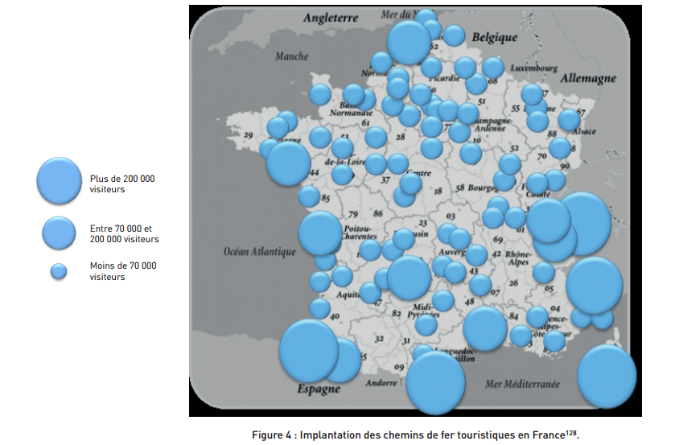

Source : Site du Ministère du développement durable
Source : « Le devenir des chemins de fer touristiques », Rapport du conseil national du tourisme – Session 2012-2013
Le parcours moyen est de 15 à 20 km selon l’UNETCO (fédération des trains touristiques de France)
Une étude menée en 2010 par la région Bourgogne montre que les retombées économiques d'une seule année couvrent et au-delà l'investissement réalisé : par exemple, la voie verte Saône et Loire dégage annuellement des retombées de 121 k€/kilomètre et par an soit un montant supérieur au coût de réalisation de cet aménagement plutôt haut de gamme.
Expression consacrée par la Datar et désignant une large bande du territoire français allant de la Meuse aux Landes où les densités de population sont très faibles par rapport au reste de la France.
Par exemple les lignes empruntées par « le train des légendes » dans les Ardennes, ou la ligne spectaculaire des Gorges de l’Allier ou du Haut Forez, ou du Haut Quercy, jusqu’à la Rhune dans le Pays Basque…
Les bassins de chalandise des chemins de fer touristiques sont étendus : de 30 à 60 minutes autour des gares ouvertes, de plus, la pratique étant « captive », d’importantes retombées économiques sont générées.
Le tourisme est responsable de 5 % des émissions mondiales de gaz carbonique dans le monde. Les transports aériens (40 %) et les transports en automobiles particulières (32 %) se « taillent la part du lion » dans les émissions de gaz carbonique liées au tourisme, tandis que les autres modes de transport, train et car inclus, n’en représentent que 3 % (source : « les stratégies nationales du tourisme et du climat »- Direction générale de l’énergie et du climat – décembre 2010).
Agence régionale des territoires d’Auvergne.

